Sehr geehrte Eltern,

Ihr Kind wird bald an der Grundschule Homberg eingeschult. Damit beginnt ein neuer, wichtiger Lebensabschnitt. Es verlässt seine gewohnte Kindergartengruppe und muss sich an die neue Klasse und an die schulischen Abläufe gewöhnen. Unsere Lehrkräfte werden es dabei nach besten Kräften unterstützen.

Aber auch für Sie als Eltern stellt die Einschulung Ihres Kindes eine neue Situation dar. Deshalb haben wir die wichtigsten Informationen zur Grundschule Homberg in diesem Elternleitfaden zusammen-gestellt.

Die Klassenlehrkraft wird die wichtigste Person für Ihr Kind in der Schule sein. Sie unterrichtet den größten Teil der Stunden und ist für die kleinen und großen Freuden und Sorgen der Kinder zuständig. Bitte wenden Sie sich bei Fragen und Problemen offen und vertrauensvoll an die Klassenlehrkraft. Diese kennt die Situation und kann Sie beraten. Ein von gegenseitiger Achtung und Vertrauen geprägtes Verhältnis zwischen Schule und Elternhaus ist ein wichtiger Grund, auf dem eine positive Erziehung und fundierte Ausbildung der Kinder wachsen kann.

Wir hoffen, dass sich Ihr Kind in unserer Schule wohlfühlt und grüßen mit den besten Wünschen für Ihr Kind und auch für Sie!

Eva Sartorius
Rektorin

Zur Organisation unserer Schule

Unsere 12 Klassen und die Vorklasse befinden
sich in den Räumen am
Standort Hochstraße


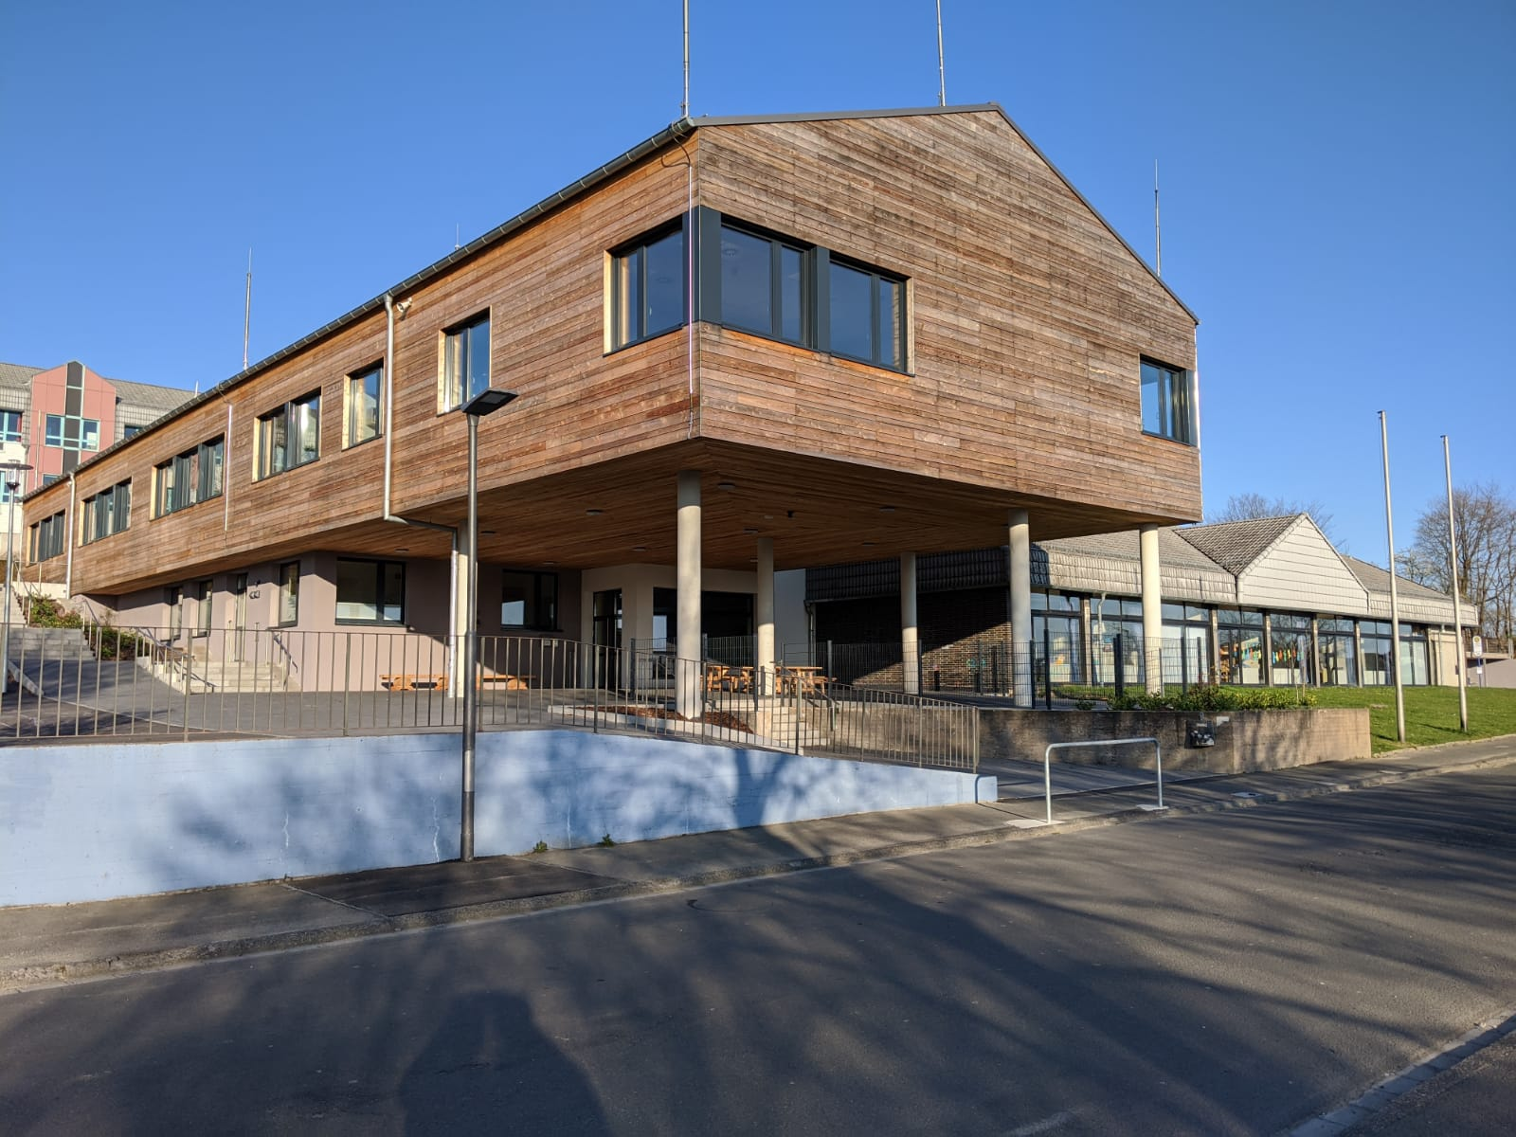
Die Gebäude der Grundschule in der Hochstraße grenzen direkt an die Gesamtschule und an die Förderschule.
Wir sind jedoch eine eigenständige Schule!

Schulleiterin: Frau Eva Sartorius
Schulsekretärin: Frau Carmen Hühnergarth
Hausmeister: Herr Markus Schlitt

Anschrift der Schule: Grundschule Homberg
Hochstraße 11
35315 Homberg (Ohm)
Telefon 06633/911240

e-mail: poststelle4222@schule.hessen.de
website: www.grundschule-homberg.de

Betreuung Leitung: Frau Kathrin Kraus
Telefon-Nr. 06633/9112444
e-mail: ganztag@schule-homberg.de

Unterrichtsorganisation

Die Klassenräume unserer Grundschulklassen und die Vorklasse befinden sich in den Pavillons der Grundschule und in unserem Neubau.

Unterrichtszeiten – Stundenplan

Stunde | Zeit | Mo | Di | Mi | Do | Fr
1. Std. | 07:55 – 08:40 Uhr
2. Std. | 08:40 – 09:25 Uhr
 | 5 Min. Frühstückszeit
3. Std. | 09:50 – 10:35 Uhr
4. Std. (40Min.) | 10:35 – 11:15 Uhr
 | 20 Min. Pause
5. Std. | 11:35 – 12:20 Uhr
6. Std. | 12:20 – 13:05 Uhr
 | 15 Min. Pause bis 13:20 Uhr
7. Std. | AG-Stunde
8. Std. | AG-Stunde Ende 14:25 Uhr

Natürlich bekommt jede Klasse einen individuellen Stundenplan.
Kinder im 1. Schuljahr haben i.d.R. 21 Wochenstunden. Bei einigen kommt eine Förderstunde dazu.

Die Gleitzeit vor der ersten Stunde ermöglicht den Kindern, sich bereits ab 7.30 Uhren auf dem Schulgelände aufzuhalten und den Schultag ruhig und stressfrei zu beginnen. In dieser Zeit werden die Schülerinnen und Schüler durch eine Lehrkraft beaufsichtigt. Kinder der Frühbetreuung werden rechtzeitig zu Unterrichtsbeginn in die Klasse geschickt.

Schulweg

Wichtig ist, dass Ihr Kind den Schulweg oder den Weg zur Bushaltestelle sicher kennt. Gehen Sie den Weg vor dem ersten Schultag mehrmals mit ihm ab und weisen Sie auf besondere Gefahrenpunkte hin.

DER KÜRZESTE WEG IST NICHT IMMER DER SICHERSTE !

Mützen oder andere Bekleidungsstücke in Signalfarben machen den Schulanfänger als Teilnehmer am Straßenverkehr für den Autofahrer gut sichtbar.

Es ist wichtig, dass Sie Ihr Kind zur Selbstständigkeit erziehen. Ein selbstsicheres Kind, das Gefahren richtig einzuschätzen gelernt hat, ist weniger gefährdet als ein unsicheres!

Daher halten wir es im Hinblick auf die Erziehung zur Selbstständigkeit für ganz wichtig, dass Ihr Kind wenigstens ein Stück seines Schulweges allein oder mit anderen Kindern geht.

Wir bitten Sie, Ihr Kind NUR in Ausnahmefällen mit dem Auto zur Schule zu bringen. Beachten Sie bitte, dass das Befahren der Hochstraße nur bis zur Einmündung Uhlandstraße erlaubt ist!
Die Hochstraße ist dort Kurzzeit-Haltezone zum Ein- und Austeigen.
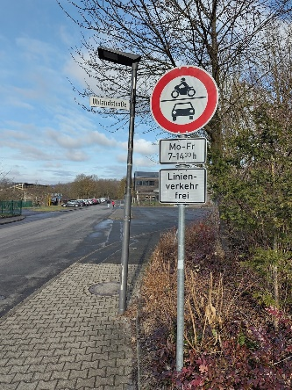

Außerdem weisen wir eindringlich darauf hin, dass kein Versicherungsschutz besteht, wenn Ihr Kind vom vorgesehenen Schulweg abweicht oder während der Schulzeit das Schulgelände verlässt.

Fahrkarte

Die Busfahrkarten erhalten Kinder nur kostenfrei, wenn sie mindestens 2 km von der Schule entfernt wohnen. Die Fahrkartenanträge werden von der Schule ausgegeben. Sie erhalten dann die Fahrkarte per Post.

Schulfrühstück

Im Unterrichtsblock nach der großen Pause findet ein gemeinsames Frühstück im Klassenraum statt. Achten Sie bitte auf ein gesundes Frühstück mit Brot, Obst oder Gemüse und ein Getränk in einer gut schließenden Flasche. Bitte achten Sie im Sinne der Müllvermeidung auch darauf, keine fertig verpackten Lebensmittel mitzugeben.
Süßigkeiten sind
als Schulfrühstück nicht geeignet!



Sportunterricht

Ihr Kind braucht für den Sportunterricht einen Turnbeutel mit festen Turnschuhen (helle Sohle!), Sporthose und T-Shirt. Bitte kontrollieren Sie den Turnbeutel regelmäßig und überprüfen Sie, ob die Schuhe noch passen!

Wenn Ihr Kind aus irgendeinem Grund nicht am Sportunterricht teilnehmen kann, geben Sie ihm bitte eine schriftliche Entschuldigung oder Bescheinigung vom Arzt mit.
Der Schwimmunterricht findet an unserer Schule im Laufe des 3. Schuljahres statt. Die Schülerinnen und Schüler werden dazu in das „Aquariohm“ nach Nieder-Ohmen gebracht.

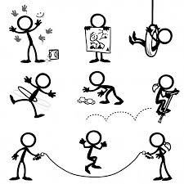
Schulbücher

Im 1. Schuljahr erhalten die Kinder im Rahmen der Lernmittelfreiheit die Lesefibel und das Rechenbuch unentgeltlich. Am Ende des 1. Schuljahres werden die Bücher den Kindern übereignet.

Vom 2. Schuljahr an werden die Schulbücher nur noch verliehen und müssen pfleglich behandelt werden.

Bitte versehen Sie alle Bücher umgehend mit einem Einband. Sie sollten hier zum Schutz der Umwelt auf Plastikfolie verzichten!
(Achtung: Einband nicht mit Klebestreifen am Buch befestigen!)

!! Bücher, die Ihr Kind beschädigt hat, sind am Schuljahresende
zu bezahlen!!
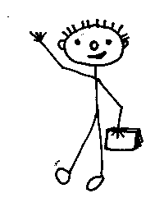
Schulbücher sind teuer!

Zeugnisse und Noten

Am Ende des ersten Schuljahres erhalten die Kinder noch keine Noten, sondern eine so genannte verbale Beurteilung der Lern-entwicklung sowie des Arbeits- und Sozialverhaltens.

Das erste Ziffernzeugnis bekommen die Kinder am Ende des 2. Schuljahres. In der 3. und 4. Klasse kommen noch Halbjahres-zeugnisse dazu.

An der Notenfindung für das Arbeitsverhalten und das Sozialverhalten sind alle in der Klasse unterrichtenden Lehrkräfte beteiligt. Wir orientieren uns dabei an einem Kopfnotenraster, das Ihnen im Laufe des 2. Schuljahres vorgestellt wird.

Hausaufgaben

Hausaufgaben dienen der Ergänzung der Unterrichtsarbeit. Der Unterrichtsstoff soll durch Hausaufgaben vertieft werden. Die in der Schule erworbenen Fähigkeiten und Kenntnisse werden dabei angewandt.

Ihr Kind soll an einem ruhigen Arbeitsplatz ohne Störung und Ablenkung arbeiten können!

Wir halten in der 1. und 2. Klasse eine tägliche Arbeitszeit von ca. 30 Minuten für die Hausaufgaben für angemessen.

Während der ersten beiden Schuljahre benötigen sicher die meisten Kinder eine gewisse Betreuung und Anleitung bei der Anfertigung der Hausaufgaben und beim Üben des Lernstoffes. Ab der 3. Klasse sollten die Kinder zunehmend selbstständig arbeiten; erforderlich ist jedoch nach wie vor Ihr tägliches Interesse und auch eine regelmäßige Kontrolle.
Guck mal, was wir heute gelernt haben!



Am Freitag gibt es keine neue Hausaufgabe. Dennoch sollten die Kinder den Nachmittag nutzen, um Aufgaben fertig zu stellen, nicht Erledigtes nachzuholen und zu üben (Lesen, Kopfrechnen).

Sollte Ihr Kind einmal krank sein, nehmen Sie bitte Kontakt zu einer Klassenkameradin oder einem Klassenkameraden in Ihrer Nachbarschaft auf, um die Hausaufgaben zu erfragen bzw. Material abzuholen.
Es besteht keine Verpflichtung seitens der Schule, die Organisation der Hausaufgaben für kranke Kinder zu übernehmen. Wir helfen aber gerne mit!

Krankmeldungen

Sehen Sie bitte im Erkrankungsfall von einer telefonischen Entschuldigung im Sekretariat ab! Es ist jedoch sinnvoll, wenn Sie eine Mitschülerin oder einen Mitschüler informieren, oder nach Absprache mit der Klassenlehrkraft diese anrufen, oder per I-Serv eine Nachricht schicken, damit die Lehrkraft über den Verbleib des Kindes Bescheid weiß. Die Schule ist verpflichtet bei unentschuldigtem Fehlen eines Kindes dessem Verbleib nachzugehen ggf. die Polizei zu benachrichtigen!
Wenn Ihr Kind wieder gesund ist, geben Sie ihm bitte eine schriftliche Entschuldigung mit. Gerne können Sie auch einen Vordruck im Schulplaner (S.17) nutzen. Eine Entschuldigung per E-Mail oder whatsapp/Messenger ist nicht zulässig.
Bitte denken Sie auch daran, Ihr Kind in der Betreuung (Telefon-Nr. 06633-9112444 oder ganztag@schule-homberg.de ) abzumelden!

Schulplaner

Ihr Kind erhält in der ersten Schulwoche seinen Schulplaner für das ganze Schuljahr. Er stellt ein wichtiges Mitteilungsmedium für die Schule dar. Darin tragen Sie bitte alle Kontaktdaten, Telefonnummern, Stundenplan etc. ein. Weiterhin sollen darin die Hausaufgaben für den jeweiligen Tag eingetragen und auch abgehakt werden.
Des Weiteren werden z.B. mitzubringende Materialien, vergessene Aufgaben und wichtige Informationen an die Eltern dort eingetragen. Daher ist es sehr wichtig, dass Sie täglich einen Blick in den Planer Ihres Kindes werfen und mindestens einmal in der Woche (i.d.R. freitags) unterschreiben.
Gerne können auch Sie den Planer als Mitteilungsheft für die Lehrkräfte und die Betreuung nutzen!
Der Förderverein beteiligt sich immer an den Kosten, sodass Sie nur einen Anteil von 2,50 € tragen müssen.

Homepage

Wichtige Informationen, aktuelle Berichte und Bilder aus dem Schulleben werden regelmäßig auf unserer Homepage www.grundschule-homberg.de veröffentlicht.

Adressdaten / I-Serv

Sollte sich Ihre Anschrift und/oder Telefonnummer ändern, melden Sie diese bitte im Sekretariat und auch in der Betreuung.
Wichtige Informationen der Schule erhalten Sie als E-Mail über unseren Schulserver I-Serv. In der ersten oder zweiten Schulwoche erhalten Sie die Zugangsdaten und den Code für das Konto Ihres Kindes. In diesem Schreiben erhalten Sie auch weitere Informationen zur Nutzung von Messenger und Videokonferenzsystem. Um Papier zu sparen, werden nur noch Briefe mit Rücklauf über die „Ranzenpost“ der Kinder verschickt.

Nutzungsverbot von sog. smarten Geräten / Handys

Laut § 69 Abs. 7 HSchG sind Geräte, die folgende Eigenschaften aufweisen, nicht mit in die Schule zu bringen ODER müssen ausgeschaltet im Ranzen aufbewahrt werden!

Dies betrifft Geräte, die:
- prinzipiell die Möglichkeit zur Aufnahme von Fotos, Videos oder Audios bieten
- in jedweder Art in ihrer Bauweise kommunikationsfähig sind (Sprache, Foto, Video, Schriftsprache). Flug-, Schul- oder Silent-Modus bieten hierbei keine Ausnahme!
- den Schulbetrieb stören (Ablenkung durch „Spielerei am Gerät)

Beispiele dafür sind: Handys, „Smartwatches“, „Handhelds“ (kleine Konsolen oder Videoabspielgeräte), Musikabspielgeräte, Kameras …

Die Nutzung in Ausnahmefällen muss mit den Lehrkräften und der Schulleitung im Einzelfall abgesprochen werden z.B. zur medizinischen Überwachung.
Bei Verlust, Diebstahl oder Beschädigung der Geräte haftet die Schule nicht.
Bei Verstoß gegen obige Regel wird das Gerät von den Lehrkräften eingezogen.
Das Gerät kann dann nach Terminabsprache im Sekretariat abgeholt werden.
Das Nutzungsverbot bezieht sich auf das gesamte Schulgelände und den gesamten Unterrichtsbetrieb einschließlich Betreuung, Ausflüge, Pausen etc.

Wir bitten Sie, Ihr Kind darüber aufzuklären und den Beschluss entsprechend umzusetzen.

Sorgerecht

Sollte sich der Status der Sorgeberechtigung für Ihr Kind ändern (z.B. durch Scheidung) legen Sie bitte der Schule das aktuelle Urteil des Familiengerichts vor oder eine Sorgerechtserklärung.

Elternsprechtag / Sprechzeiten der Lehrkräfte

Einmal im Schuljahr (meist im Januar) findet ein Elternsprechtag statt. Außerdem bieten alle Lehrkräfte eine wöchentliche Sprechstunde an. Die Sprechzeiten der Lehrkräfte erhalten Sie in einem Schreiben zu Beginn eines jeden Schuljahres und auf der Homepage.

Beurlaubungen und Ferien

Zu Beginn eines Schuljahres erhalten Sie die Ferienordnung für das aktuelle Schuljahr. Außerdem können alle Termine auch auf unserer Homepage eingesehen werden. Beurlaubungen sollten eine Ausnahme sein und werden nur auf Antrag genehmigt. Die Klassenlehrkräfte können ein Kind bis zu zwei Tage beurlauben. Längere Beurlaubungen und freie Tage direkt vor und nach den Ferien müssen 3 Wochen vorher schriftlich bei der Schulleiterin beantragt werden. Ein Formular zur Beantragung auf Beurlaubung ist ebenfalls auf der Homepage hinterlegt.

Schülerunfälle

Die Schulversicherung erstreckt sich auf Unfälle, die die Schülerinnen oder Schüler während des planmäßigen Unterrichts und sonstigen Unterrichtsveranstaltungen erleiden. Auch auf dem direkten Schulweg ist Ihr Kind versichert.

Der Versicherungsschutz entfällt, wenn Ihr Kind – zum Beispiel in der Pause – unerlaubt das Schulgelände verlässt. Bitte sprechen Sie mit Ihrem Kind darüber!

Unfälle, die sich während der Schulzeit ereignen und einen Arztbesuch nach sich ziehen, müssen umgehend im Sekretariat gemeldet werden. Dann wird ein Unfallbericht für die Versicherung erstellt. Dasselbe gilt, wenn eine Brille beschädigt wurde.

Fundsachen

Fundsachen werden im Schulgebäude (obere Etage) vor der Tür zur Verwaltung gesammelt. Einmal im Jahr werden nicht abgeholte Kleidungstücke und Schuhe dem DRK gespendet. Bitte versehen Sie ALLE Kleidungsstücke mit dem Namen Ihres Kindes. Dann können wir Fundsachen den Besitzern zuordnen!

Elternabend

Zum ersten Elternabend nach der Einschulung laden Sie die Klassenlehrkräfte ein. Dort werden Sie über den Ablauf der ersten Schulwochen informiert. Wenn Sie ein bestimmtes Thema auf der Tagesordnung eines Elternabends wünschen, wenden Sie sich an die Klassenlehrkräfte oder später an den Elternbeirat, der auch in Absprache zu allen weiteren Elternabenden einlädt. Am ersten Elternabend werden die Elternbeiräte für die Dauer von zwei Jahren gewählt.

Über die Aufgaben des Elternbeirats wird Sie die Klassenlehrkraft informieren.

Elternmitbestimmung

Der Klassenelternbeirat besteht aus einem/einer Vorsitzenden und einem/einer Stellvertreter/in und bleibt zwei Jahre im Amt. Die Klassenelternvertreter sind erste Ansprechpartner für die Klassenlehrkraft und die Schulleitung. Sie laden in Absprache mit diesen zu den Elternabenden ein und helfen bei der Organisation des Schullebens (z.B. Feiern, Projekte) mit.

Der Schulelternbeirat besteht aus den Klassenelternbeiräten. Er übt das Mitbestimmungsrecht in der Schule aus und wird von der Schulleiterin über alle wesentlichen Angelegenheiten in der Schule unterrichtet.

Schulelternbeirat (z.Zt.): 1. Vors. - Frau Pia Marie Hufnagel
2. Vors. – Frau Anne-Katrin Halscheid-Levin

Die Schulkonferenz ist ein Gremium, das je zur Hälfte (5 + 5) aus Mitgliedern des Kollegiums und der Elternschaft zusammengesetzt ist. Den Vorsitz hat die Schulleiterin als 11. Mitglied. Die Schulkonferenz berät zum Beispiel über pädagogische Schwerpunkte der Schule, den Schulhaushalt und Änderungen und Neuerungen des Schulprogramms.

Beschwerdemanagement

Im Schulalltag gibt es sicher auch manchmal Probleme, Sorgen oder Fragen. Hierbei hat sich der folgende Weg als hilfreich erwiesen:

„Probleme da anpacken, wo sie entstanden sind.“

Das heißt für uns als Schule:
Probleme bei/mit der Klassenlehrerin/Klassenlehrer oder Fachlehrerin/Fachlehrer auch mit diesen besprechen. Sollte dies zu keiner Lösung führen, sollte die Schulleitung eingeschaltet werden. Erst dann sind übergeordnete Behörden wie das Schulamt oder das Ministerium für Kultur, Bildung und Chancen anzurufen. Als wenig hilfreich stellt sich dar, mit den Kindern oder auch anderen Eltern Probleme zu erörtern.
Wir reden lieber miteinander als übereinander!
Angebote der Schule

Förderunterricht

Wir bieten Förderstunden für Kinder mit Schwierigkeiten in Deutsch und Mathematik an. Die Klassenlehrkräfte teilen den Eltern rechtzeitig mit, welche Kinder an diesen Übungsstunden teilnehmen sollen.

Arbeitsgemeinschaften

Für die 2., 3. und 4. Klassen werden verschiedene AGs angeboten (z.B. Garten-AG, Theater-AG, Yoga-AG, Töpfer-AG, Chor-AG); jedes Kind kann sich in eine AG einwählen. Sollten die Gruppen zu groß sein, kann die entsprechende AG nur epochal stattfinden. Zusätzlich zu diesen AGs können die Kinder am Flötenunterricht teilnehmen (ab 3. Klasse).
Dieses Angebot an AGs hängt jeweils davon ab, wie viele Lehrerstunden unserer Schule zugewiesen werden, oder weitere externe AG-Leitungen gefunden werden können.
Die Betreuung bietet weitere AGs für die Ganztagskinder an.

Betreuung

Die Grundschule Homberg bietet seit dem Schuljahr 2013/14 in Kooperation mit dem Internationalen Bund eine Schulkindbetreuung an. Diese Maßnahme wird von der Stadt Homberg und dem Land Hessen finanziell unterstützt. Die tägliche Betreuungszeit beginnt um 7.00 Uhr. Am Ende des Schultages können Sie zwischen zwei Modulen wählen (Modul A bis 14:30 Uhr, Modul B bis 16:30 Uhr). Beide Module beinhalten auch eine Ferien-Ganztagsbetreuung (25 Schließtage/Jahr). Sie erhalten die Anmeldeformulare für die Schulkindbetreuung direkt in den Räumen der Betreuung oder im Sekretariat.

Schulessen

An Schultagen gehen die Kinder in die Mensa der Ohmtalschule zum Mittagessen. Das Essen kostet 5,40 € pro Tag und Kind. Das Menü besteht aus einer Hauptspeise, teilweise mit Salat oder Dessert.

Das Mittagessen wird von Ihnen im Voraus bestellt. Der Bestellzeitraum liegt immer für ein Halbjahr fest. Dabei legen Sie die Tage verbindlich fest, an denen Ihr Kind in der Schule isst. Den wöchentlichen Speiseplan finden Sie auf unserer Homepage.
Sollte Ihr Kind im Krankheitsfall oder aus anderen Gründen nicht an der Mittagsmahlzeit teilnehmen können, ist eine Abholung des bestellten Essens (in mitgebrachten Behältnissen) in der Mensa der OTS möglich. Eine kurzfristige Abbestellung ist leider nicht möglich.

Für die Bezahlung stellen Sie bitte auf dem Essensgeld-Konto (Empfgänger: E.Sartorius –Essensgeldkonto-, IBAN: DE63 5185 0079 1028 0028 03, BIC: HELADEF1FRI, Verwendungszweck: NAME des Kindes) ein Guthaben zur Verfügung, von dem wöchentlich das Essensgeld abgerechnet werden kann. Idealerweise richten Sie einen Dauerauftrag ein.

Betreuung und Mittagessen können bei Bezugsberechtigung von der Kommunalen Vermittlungsagentur Vogelsbergkreis (KVA) unterstützt werden.

Genauere Informationen entnehmen Sie bitte dem Betreuungsleitfaden oder der Homepage (Betreuung).

Was Sie als Eltern zu einem erfolgreichen Schulbesuch beitragen können:

- für ausreichend Schlaf sorgen
- genügend Zeit für ein Frühstück vor der Schule einplanen
- ein gesundes Pausenfrühstück zusammenstellen
- für einen pünktlichen Schulstart sorgen
- die benötigten Unterrichtsmaterialien (siehe Liste der Klassenlehrkräfte) bereitstellen und regelmäßig kontrollieren und nachkaufen
- die Mitteilungen im Schulplaner beachten
- an Informationsveranstaltungen der Schule (Elternabende, Vorträge) teilnehmen
- im Beisein der Kinder sich nicht negativ über Schule / Lehrerkräfte äußern! Bei Fragen und Problemen bitte direkt an die Lehrkraft wenden!
- die Freude am Lernen fördern / das Interesse am Lesen wecken (Denken Sie daran, dass Eltern die wichtigsten Vorbilder für ihre Kinder sind!)

Eine positive Grundhaltung gegenüber der Schule und eine vertrauensvolle Zusammenarbeit zwischen Elternhaus und Schule sind eine große Hilfe für die Kinder!

Diese Broschüre wurde in Zusammenarbeit mit dem Schulelternbeirat erstellt


Förderverein der Grundschule Homberg (Ohm) e.V.

Wer sind wir eigentlich?
Der im November 2006 gegründete Verein setzt sich aus engagierten Eltern zusammen, aber auch aus Lehrkräften und Bürgerinnen und Bürgern, die unsere Arbeit mittragen wollen.
Der Förderverein unterstützt die Grundschule und damit die Einrichtung, die für die Zukunft unserer Kinder von entscheidender Bedeutung ist. Wir hoffen daher auf stetigen Zuwachs.

Warum Förderverein?
Wir möchten – in Zusammenarbeit mit der Schule – Kinder und deren Lehrkräfte in ihrem Schulalltag unterstützen, Eltern über verschiedene Themen informieren, durch vielseitige Projekte Kindern Selbstvertrauen vermitteln, deren Persönlichkeit stärken und ihnen neue Erfahrungen und Erfolgserlebnisse ermöglichen.
Durch Ausschreibungen ansässiger Banken, Firmen und Vereine sind wir in der Lage, Geldmittel und Spenden zu organisieren, um dieses zu ermöglichen.

Wie können wir das schaffen?
Indem wir zu Kursen, Vorträgen, Aktivitäten einladen und Projekte der Schule mittragen, wie z. B.:

- Neugestaltung des Spielplatzes auf dem oberen Schulhof
- Unterstützung der Schulbücherei
- Tauschbörsen, Turnschuhflohmarkt
- Schul-Zirkus (Herbst 2010, März 2014, September 2017, September 2021, September 2025, geplant Oktober 2029)
- Busfahrt zum Weihnachtsmärchen
- Töpfer-AG
- Erweiterung / Ersatz von Spielgeräten, Weiterführung der Schulhofneugestaltung
- Werkraumrenovierung
- Schul-T-Shirts
- Schulplaner
- Schulplanetarium, Kinderoper, Autorenlesungen

Wie können Sie die Arbeit des Vereins unterstützen?
Indem Sie für nur 12 € (Ehepaar 15 €) pro Jahr Mitglied im Förderverein werden. Auch können Sie uns mit einer Spende auf das Konto DE22 5139 0000 0047 3444 09 bei der Volksbank Mittelhessen unterstützen. Gerne stellen wir Ihnen eine Spendenquittung aus.
Des Weiteren sind Sie herzlich willkommen zu allen Vorstandssitzungen, um Ihre Anregungen und Ideen mit einfließen zu lassen.

Informationen erhalten Sie gerne von folgenden Personen:

Vorsitzende Kinga Walter 0173-5648170
Vorsitzende Olga Gutwin 0177-6947291
Rechnerin Sabrina Staruschek 0160-3019220
Schriftführerin Stephanie Justus 0170-2485886
Elisa Pfeil 0176-56826705
Jindra Bakker 0171-4148324
Eva Sartorius 06633-911240

Oder schreiben Sie uns doch eine E-Mail:
foerderverein.grundschule@schule-homberg.de

Einige Bilder und unsere Projekte können Sie auch auf der Internetseite www.grundschule-homberg.de anschauen und verfolgen.

Facebook: Förderverein der Grundschule Homberg – Ohm
Instagram: foerderverein_gs_hombergohm

